职位描述
职位名称： 蔚来产品专家实习生
汇报对象： 部门负责人
工作部门： UD用户发展部
工作地点： 上海各大蔚来中心（浦东区/静安区/杨浦区/闵行区等）
岗位职责：
- 负责门店试驾签到安排；
- 负责外展活动的现场支持；
- 负责门店展车/试驾车运营管理；
- 负责门店试驾相关数据汇总分析；
- 负责门店试驾/活动相关物料管理。

岗位要求：
- 每周能保证3天以上的实习时间（含周六周日）；
- 积极主动热情，具有团队工作意识和一定的抗压能力；
- 有新零售/中高端汽车/奢侈品销售和市场实习经验的优先考虑；
- 主要面向大三、大四的同学，表现优秀的有留用的机会。
简历投递邮箱：zhangqiang.he@nio.com
xue.yu1@nio.com
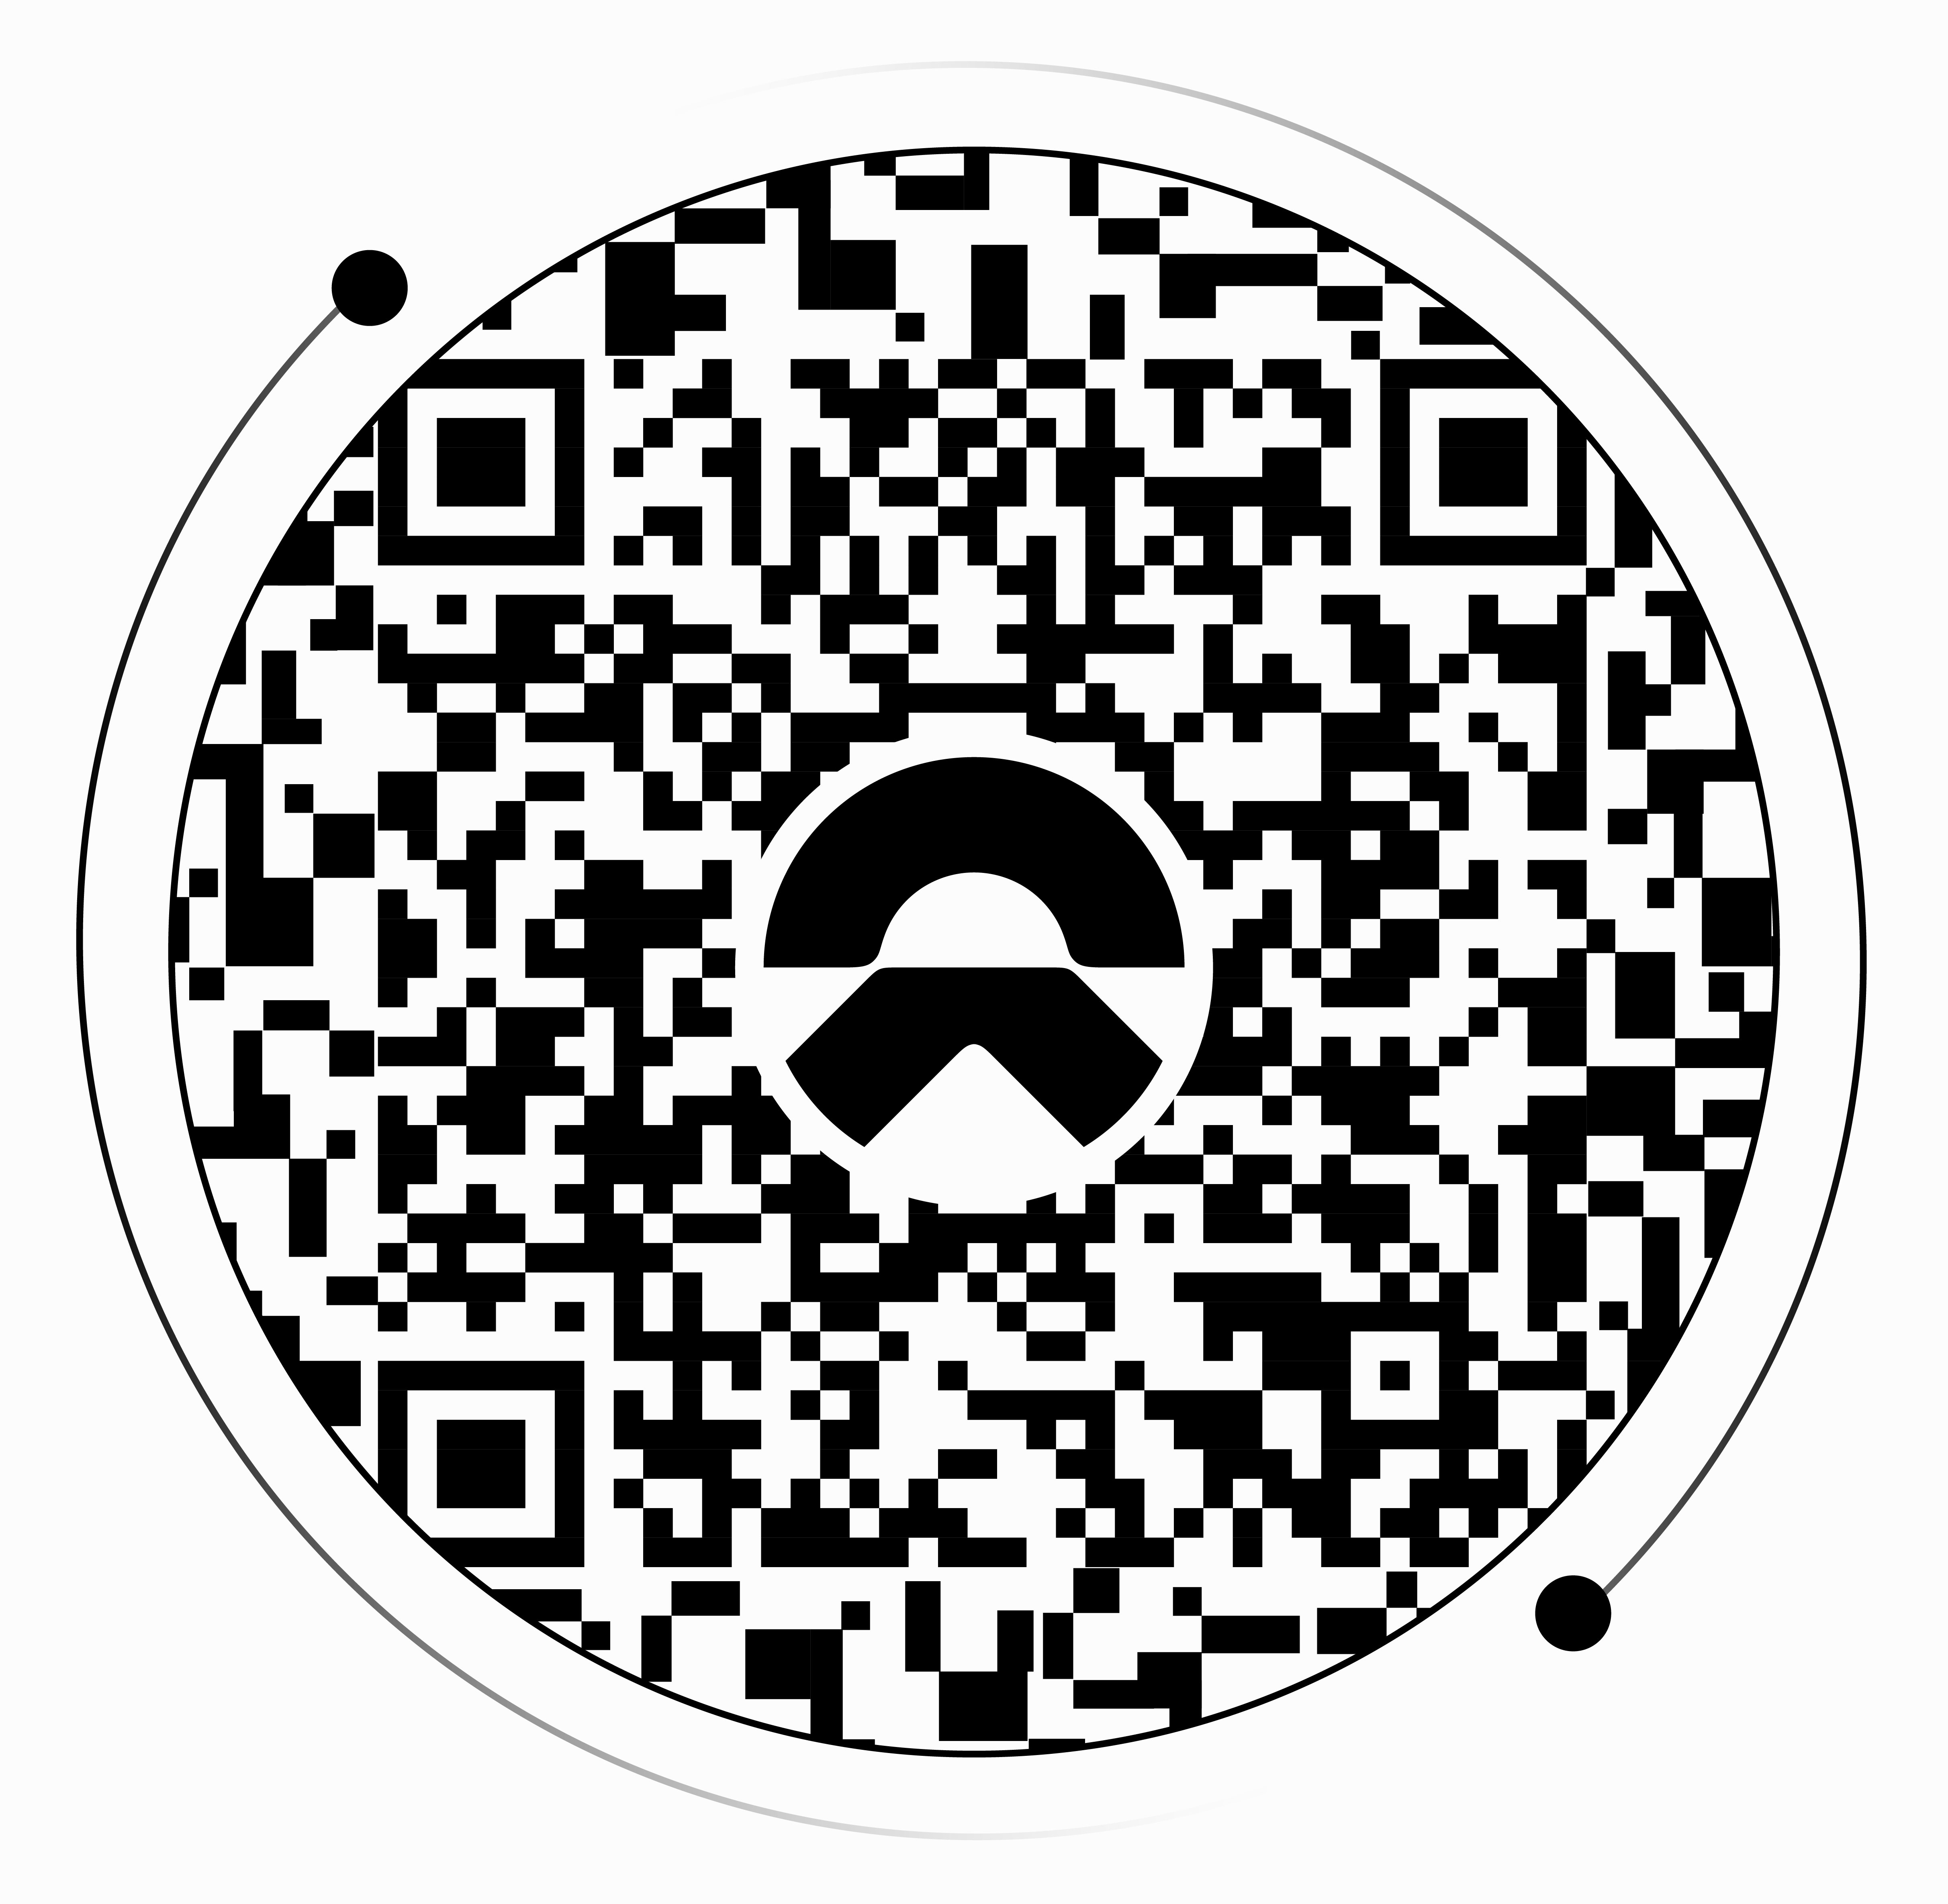
扫码下载蔚来APP
了解更多公司信息

